Prof. Grzegorz Karwasz

Insegnare STEAM in chiave interdisciplinare: suggerimenti per attività in classe

**9. Latino – la lingua franca della scienza** (scuola superiore)

1) Qui sotto riportiamo tre testi, che distano circa 70 anni l’uno dall’altro. Sei in grado di metterli in ordine cronologico?

2) In fondo trovi tre figure. Sei in grado di associare queste figure con le descrizioni?

3) Riesci a indovinare chi sono gli autori? Segna sulla carta geografica dell’Europa i loro luoghi (e date) di nascita e morte. Hai notato, che abbiamo a che fare con un tipo di *staffetta* scientifica?

4) Basandosi solamente su questi testi riportati, che rivoluzioni filosofiche derivano da essi? Prova di rispondere, anche se non riesci a fare la traduzione completa.

A. Nam potissimum, quo astruere nituntur mundum esse finitum, est motus. Sive igitur finitus sit

mundus, sive infinitus, disputationi physiologorum dimittamus: hoc certum habentes, quòd terra verticibus conclusa superficie globosa terminatur. Cur ergo hæsitamus adhuc, mobilitatem illi formæ suæ à natura congruentem concedere, magis quam quod totus labatur mundus, cuius finis ignoratur, scirique nequit, neque fateamur ipsius cotidianae revolutionis in cælo apparentiam esse, et in terra veritatem? Et hæc perinde se habere, ас si diceret Virgilianus Æneas: Provehimur portu, terræque urbesque recedunt.

Quoniam fluitante sub tranquillitate navigio, cuncta quæ extrinsecus sunt, ad motus illius imaginem moveri cernuntur à navigantibus, ac vicissim se quiescere putant cum omnibus quæ secum sunt. Ita nimirum in motu terræ potest contingere, ut totus circuire mundus existimetur.

B. Si Globus plumbeus, data cum velocitate secundum lineam horizontalem a montis alicujus vertice vi pulveris tormentarii projectus, pergeret in linea curva ad distantiam duorum milliarium, priusquam in terram decideret: hic dupla cum velocitate quasi duplo longius pergeret, & decupla cum velocitate quasi decuplo longius : si modo aeris resistentia tolleretur. Et augendo velocitatem augeri posset pro lubitu distantia in quam projiceretur, & minui curvatur lineæ quam describeret, ita ut tendem caderet ad distantiam graduum decem vel triginta vel nonaginta ; vel etiam ut terram totam cicuiret priusuam caderet ; vel denique ut in terram nunquam caderet, sed in cælos abiret & motu abeundi pergeret in infinitum.

C. Hêc lunaris superficies, qua maculis, instar pavonis caudê cêruleis oculis, distinguitur, vitreis illis vasculis redditur consimilis, quê adhuc calentia in frigidam immissa, perfractam undosamque superficiem acquirunt, ex quo a vulgo glaciales Gyathi nuncupantur. Verum magnê eiusdem Lunê maculê consimili modo interruptê atque lacunis et eminentiis confertê minime cernuntur, sed magis êquabiles et uniformes; solummodo enim clarioribus nonnullis areolis hac illac scatent; adeo ut, si quis veterem Pythagoreorum sententiam exsuscitare velit, Lunam scilicet esse quasi Tellurem alteram, eius pars lucidior terrenam superficiem, obscurior vero aqueam, magis congrue reprêsentet: mibi autem dubium fuit nunquam, terrestris globi a longe conspecti atque a radiis solaribus perfusi, terream superficiem clariorem, obscuriorem vero aqueam, sese in conspectum daturam.

1. Questo disegno è un concetto (in tedesco *Gedanken Experiment*) come lanciare un satellite artificiale della Terra: spararlo da un cannone, con la velocità tale, con non cada più per terra [notare il gioco di parole: Terra e terra]

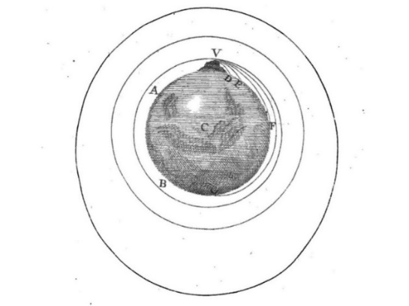

2. „Grandezza del cielo, i cui limiti non sappiamo, e probabilmente saper neanche *non possiamo*”. Il disegno, concepito attorno al 1870 dal Flammarion, aveva come intenzione deridere il concetto medioevale del mondo limitato, ed invece illustra bellissimo le conseguenze della teoria di relatività di Einstein, secondo la quale la velocità della luce, sempre la stessa (vuol dire - insuperabile) per tutti gli osservatori, pone limiti sulle dimensioni dell’universo conoscibile per noi.

3. L’autore di questi disegni fu criticato dagli ‘allievi’ di Aristotele, secondo i quali la Luna non poteva essere irregolare, cioè difettata. Anche se esistono delle ‘rughe’ sulla superficie lunare, una materia perfetta, invisibile renda la sfera della Luna perfetta - dicevano. L’Autore rispondeva: allora questa materia invisibile, anche essa, può formare delle montagne, ancora dieci volte più alte che queste visibili [non abbiamo la citazione esatta]

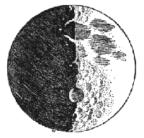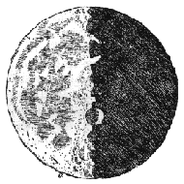

<https://www.thelatinlibrary.com/galileoalileo.sid.html>

<https://cudl.lib.cam.ac.uk/view/PR-ADV-B-00039-00002/79>

<https://media.wired.com/photos/5c006b4a9b6b642d10d8951a/master/w_1600,c_limit/newtondiagram.jpg>